CAIET DE SARCINI
Nr. Anexă | Denumirea obiectului | Specificarea tehnică deplină solicitată, Standard de referință | Schițe tehnice, Vizualizare 3D
1 | Dulap 2500Hx1000x520  mm | Dulap cu polita  Corpul din PAL melaminat echivalent Egger ST9 gr.18mm și canturile prelucrate cu ABS 0,5/2mm. Mecanisme cu închidere lentă echivalent GTV. Mînere metalice (la alegerea beneficiarului); Picioare metalice h=100mm; Produs in condiții de fabrică, calitate impecabilă. Culoarea la alegerea beneficiarului. | 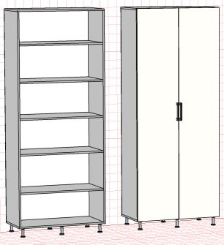  Anexa nr.1
2 | Masă de lucru cu sertari 750Hx1500x680  mm | Masa de lucru cu sertare  Corpul mobilierului din PAL melaminat echivalent Egger ST9 și canturile prelucrate cu ABS 0,5/2mm. gr. 18 mm. Blatul din PAL melaminat echivalent Egger ST9 și canturile prelucrate cu ABS 2/42. gr. 36 mm, Picior metalic executat la utilaj industrial de sudat. Picior cu forma plata coloană si talpa piciorului din țeavă 50x20x1,5mm vopsit în cîmp electro static de culoare alb. Produs în condiții de fabrică, calitate impecabilă. Culoarea la alegerea beneficiarului. | 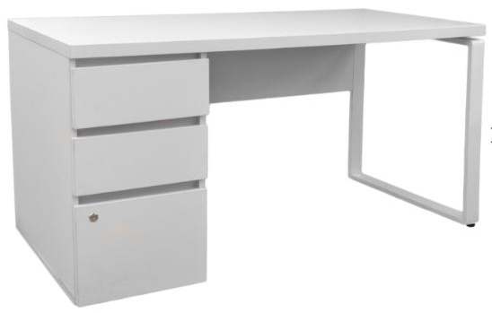  Anexa nr.2
Nr. Anexă | Denumirea obiectului | Specificarea tehnică deplină solicitată, Standard de referință | Schițe tehnice, Vizualizare 3D
3 | Masa cu anexa 750Hx1600x1400mm | Masa cu anexa.Glisiere cu bile Minere metalice  Corpul mobilierului din PAL melaminat echivalent Egger ST9 și canturile prelucrate cu ABS 0,5/2mm. gr. 18 mm. Produs în condiții de fabrică, calitate impecabilă. Culoarea la alegerea beneficiarului. | 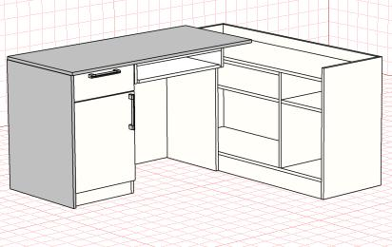  Anexa nr.3
4 | Dulap cu polita 600Hx800x340  mm | Dulap cu polita  Corpul din PAL melaminat echivalent Egger ST9 gr. 18 mm și canturile prelucrate cu ABS 0,5/2mm. Mecanisme cu închidere lentă, echivalent GTV. Produs în condiții de fabrică, calitate impecabilă. Culoarea la alegerea beneficiarului. | 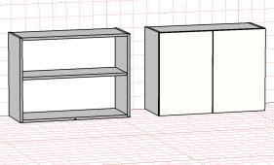  Anexa nr.4
Nr. Anexă | Denumirea obiectului | Specificarea tehnică deplină solicitată, Standard de referință | Schițe tehnice, Vizualizare 3D
5 | Modul 900Hx800x600  mm | Modul cu blat + sertar  Corpul din PAL melaminat echivalent Egger ST9 gr. 18 mm și canturile prelucrate cu ABS 0,5/2mm. Picioare metalice h=100mm; Blat EGGER 38 mm.  Produs în condiții de fabrică, calitate impecabilă. Culoarea la alegerea beneficiarului. | 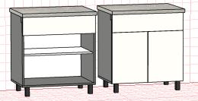  Anexa nr.5
6 | Rafturi -3160x300mm | Rafturi  Corpul din PAL melaminat echivalent Egger ST9 gr. 18 mm și canturile prelucrate cu ABS 0,5mm. Produs în condiții de fabrică, calitate impecabilă. | 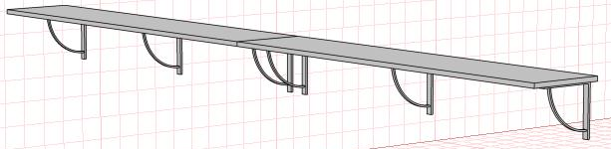  Anexa nr.6
Nr. Anexă | Denumirea obiectului | Specificarea tehnică deplină solicitată, Standard de referință | Schițe tehnice, Vizualizare 3D
7 | Living- 2200hx2700x520mm | Living cu 6 sertar  cu sticla transporent. PAL melaminat echivalent Egger ST9 și canturile prelucrate cu ABS 0,5/2mm, gr. 18 mm. Mecanisme cu închidere lentă echivalent GTV. Mînere metalice (la alegerea beneficiarului); picioare metalice H 100 mm. Produs în condiții de fabrică, calitate impecabilă. | 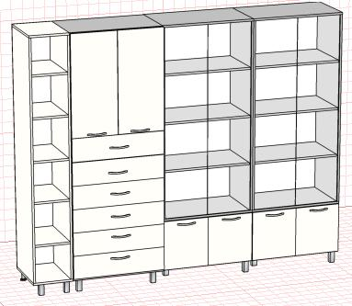  Anexa nr.7
8 | Living cu 6 sertare, polite+ bara.  2200Hx2100x520mm | Living  Corpul din PAL melaminat echivalent Egger ST9 gr. 18 mm și canturile prelucrate cu ABS 0,5/2mm. Mecanisme cu închidere lentă echivalent GTV. Mînere metalice (la alegerea beneficiarului); Picioare metalice h=100mm; Sticla transporente. Produs în condiții de fabrică, calitate impecabilă. Culoarea la alegerea beneficiarului. | 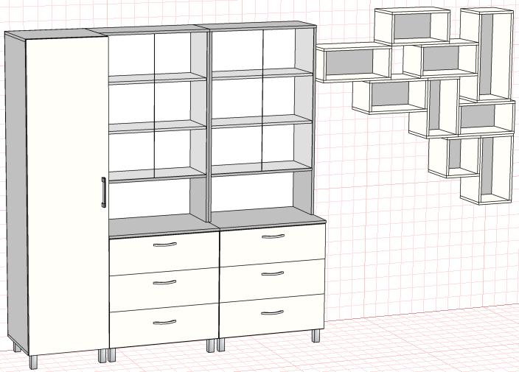  Anexa nr.8
Nr. Anexă | Denumirea obiectului | Specificarea tehnică deplină solicitată, Standard de referință | Schițe tehnice, Vizualizare 3D
9 | Dulap cu rafturi si bara  2200hx800x520  mm | Dulap cu rafturi + bara  Corpul din PAL melaminat echivalent Egger ST9 gr. 18 mm și canturile prelucrate cu ABS 0,5/2mm. Rafturile interioare conform desenului tehnic; Mecanisme cu închidere lentă echivalent GTV; Mînere metalice (la alegerea beneficiarului); Picioare metalice h=100mm; Produs în condiții de fabrică, calitate impecabilă. Culoarea la alegerea beneficiarului. | 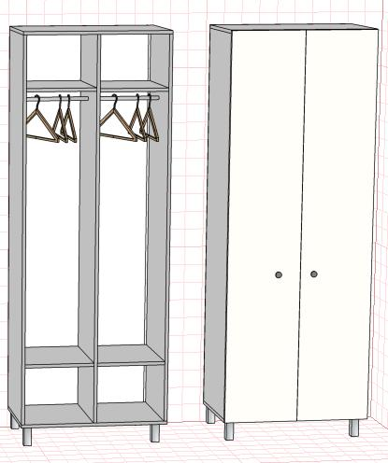  Anexa nr.9
10 | Dulap haine pacienti 3 uși 2200hx1200x520mm. | Dulap haine pacienti 3 uși Corpul din PAL melaminat echivalent Egger ST9 gr. 18 mm și canturile prelucrate cu ABS 0,5/2mm. Rafturile interioare conform desenului tehnic; Mecanisme cu închidere lentă echivalent GTV. Mînere metalice (la alegerea beneficiarului); Picioare metalice h=100mm; Produs în condiții de fabrică, calitate impecabilă. Culoarea la alegerea beneficiarului. | 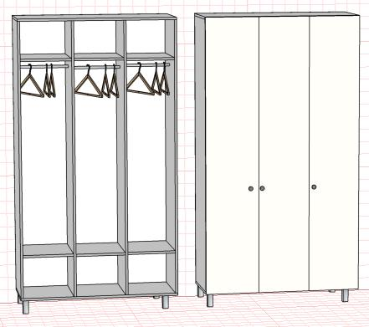  Anexa nr.10
Nr. Anexă | Denumirea obiectului | Specificarea tehnică deplină solicitată, Standard de referință | Schițe tehnice, Vizualizare 3D
11 | Comodă – cu 3 sertare 900Hx900x450  mm | Comodă – cu 3 sertare . PAL melaminat echivalent Egger ST9 gr. 18 mm și canturile prelucrate cu ABS 0,5/2mm . Mecanisme cu închidere lentă echivalent GTV. Mînere metalice (la alegerea beneficiarului); Produs în condiții de fabrică, calitate impecabilă. Culoarea la alegerea beneficiarului. | 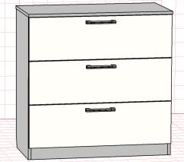  Anexa nr.11
12 | Modul cu raft  2200Hx500x170  mm | Dulap – cu rafturi din PAL melaminat echivalent Egger ST9 gr. 18mm si canturile prelucrat cu ABS 0.5/2mm. Produs in conditii de fabrica , calitate impacabila. Culoareabeneficiarului. | 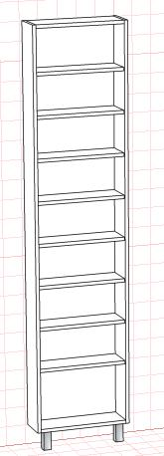  Anexa N- 12
Nr. Anexă | Denumirea obiectului | Specificarea tehnică deplină solicitată, Standard de referință | Schițe tehnice, Vizualizare 3D
13 | Masa-800Hx1200x600mm | Masa  Corpul din PAL melaminat echivalent EGGER ST19 gr.18mm si canturile prelucrate cu ABS 0.5/2mm. Produs in conditii de febrica. Culoare la alegerea beneficiarului. | 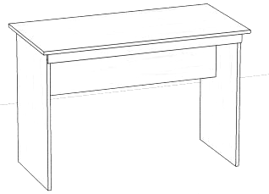  Anexa N-13
14 | Dulap  2200Hx800x520mm | Dulap  Corpul din PAL melaminat echivalent Egger ST9 gr. 18 mm și canturile prelucrate cu ABS 0,5/2mm. Rafturile interioare conform desenului tehnic; Uși din sticlă transparentă. Mecanisme cu închidere lentă echivalent GTV. Mînere metalice (la alegerea beneficiarului); Picioare metalice h=100mm; Produs în condiții de fabrică, calitate impecabilă. Culoarea la alegerea beneficiarului. | 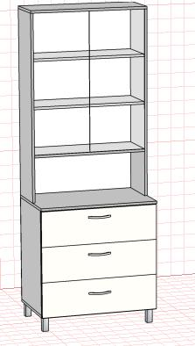  Anexa nr.14
Nr. Anexă | Denumirea obiectului | Specificarea tehnică deplină solicitată, Standard de referință | Schițe tehnice, Vizualizare 3D
15 | Dulap cu rafturi + 4 chueri 2200Hx600x450mm | Dulap  Corpul din PAL melaminat echivalent Egger ST9 gr. 18 mm și canturile prelucrate cu ABS 0,5/2mm. Rafturile interioare conform desenului tehnic; Mecanisme cu închidere lentă echivalent GTV. Cuiere metalice, Mînere metalice (la alegerea beneficiarului); Picioare metalic h=100mm; Produs în condiții de fabrică, calitate impecabilă. | 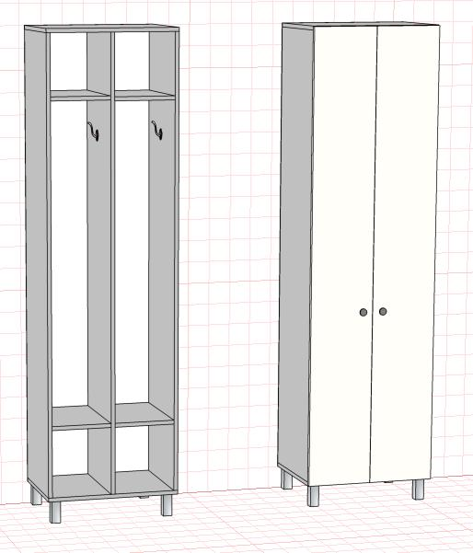  Anexa nr.15
16 | Modul cu polite 1240Hx1500x440  mm | Modul cu polite  Corpul mesei din PAL melaminat echivalent Egger ST9 și canturile prelucrate cu ABS 0,5/2mm. gr. 18 mm. Picior metalic executat la utilaj industrial de sudat. Picioare metalica h=100mm.Produs in conditii de fabrica. | 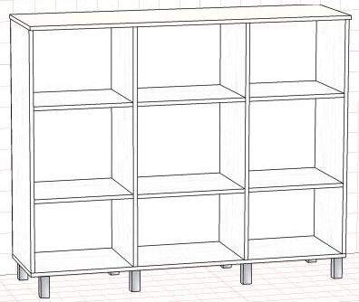  Anexa nr.16
Nr. Anexă | Denumirea obiectului | Specificarea tehnică deplină solicitată, Standard de referință | Schițe tehnice, Vizualizare 3D
17 | Dulap cu blat EGGER  1700Hx800x600  mm | Dulap cu blat EGGER  Corpul din PAL melaminat echivalent Egger ST9 gr.18mm și canturile prelucrate cu ABS 0,5/2mm. Mecanisme cu închidere lentă echivalent GTV. Mînere metalice (la alegerea beneficiarului); Picioare metalice h=100mm; Blat EGGER.38 mm. Produs in condiții de fabrică, calitate impecabilă. Culoarea la alegerea beneficiarului. | 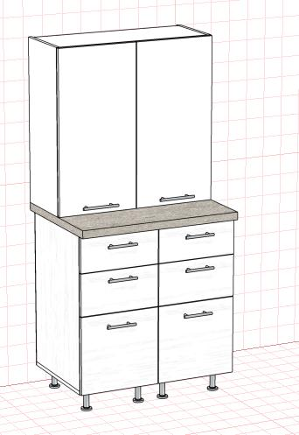  Anexa nr.17
18 | Modul cu sertare 880Hx1500x440  mm | Modul cu sertare  Corpul mobilierului din PAL melaminat echivalent Egger ST9 și canturile prelucrate cu ABS 0,5/2mm. gr. 18 mm., Picioare metalic H=100mm. Mecanisme cu inchidere lenta echivalent GTV. Produs în condiții de fabrică, calitate impecabilă. Culoarea la alegerea beneficiarului. | 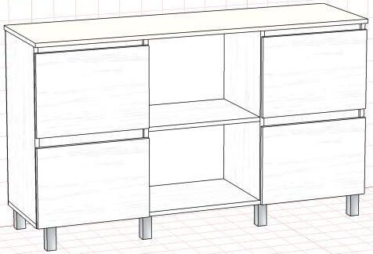  Anexa nr.18
Nr. Anexă | Denumirea obiectului | Specificarea tehnică deplină solicitată, Standard de referință | Schițe tehnice, Vizualizare 3D
19 | Modul cu polite 2200Hx600x500  mm | Modul cu polite  Corpul mobilierului din PAL melaminat echivalent Egger ST9, și canturile prelucrate cu ABS 0,5/2mm. gr. 18 mm. Produs în condiții de fabrică, calitate impecabilă. Culoarea la alegerea beneficiarului. | 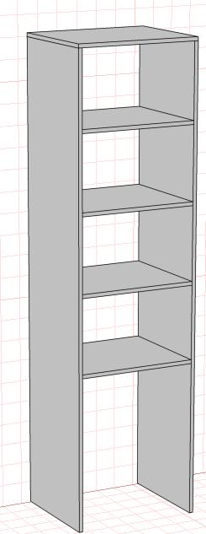  Anexa nr.19
20 | Recepcie 1800Hx2450x700mm. | Receptie  Corpul din PAL melaminat echivalent Egger ST9 gr. 18 mm și canturile prelucrate cu ABS 0,5/2mm. Glisiere cu bile echivalent GTV. Produs în condiții de fabrică, calitate impecabilă. Culoarea la alegerea beneficiarului. | 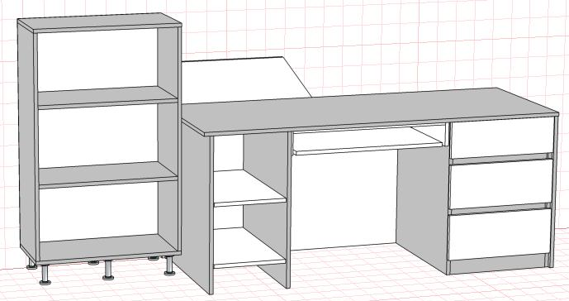  Anexa nr.20
21 | Fotoliu de birou | Fotoliul de birou practic pentru personal  Rezistent și fiabil  Baza - pe rotile  Sarcină maximală admisă - 100 kg  Cotiere - da,  Mecanism de inclinare, reglaj fotoliu în înălțime (piston cu gaz)  Culoare:gri-deschis  Garanţia – 24 luni | 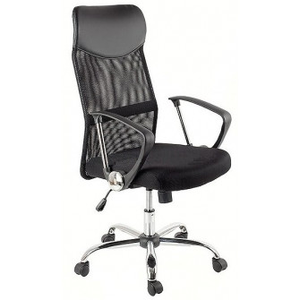  Anexa nr.21
22 | Scaun pentru birou ISO | Scaun cu sezut si spatarul moale.  Material tapiţerie – piele eco  Culoare: gri-deschis  Garanţia – 24 luni | 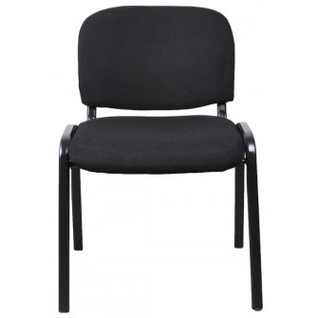  Anexa nr.22
Președintele grupului de lucru Viorel CIOCLEA

